SECRETARÍA DE EDUCACIÓN DISTRITAL DE CARTAGENA
DIAGNÓSTICO DEL SECTOR EDUCATIVO 2020 PARA FORMULACIÓN PLAN
OPERATIVO DE INSPECCIÓN Y VIGILANCIA POAIV

DISTRITO DE CARTAGENA DE INDIAS, D. T. y C

PERIODO: 2020-2021

OLGA ELVIRA ACOSTA AMEL Secretaria de Educación Distrital

EQUIPO DIRECTIVO SED:

ALEXANDRA MARGARITA HERRERA PUENTE Directora Administrativa de Cobertura Educativa.
EQUIPO DIRECCIÓN DE CALIDAD EDUCATIVA
DORYS LUCIA ARRIETA CARO Directora Administrativa y Financiera.
MARTHA PORTO DE CASTRO Asesora de la Oficina de Planeación Educativa.
CARLOS CARRASQUILLA RODRÍGUEZ Subdirector de Talento Humano.
JHON RODRIGUEZ SERRANO Asesor Legal (Grupo Asesoría Legal).
OVIRIS CARABALLO SALGADO Profesional Universitario con funciones de Coordinador de Inspección y Vigilancia.
JORGE CASTRO MENDOZA P.E de Oficina de Informática.
LILA SILVA GÓMEZ Subdirector Técnico (Gestión Administrativa).
CLAUDIA AGUDELO PÉREZ Profesional Universitario (Servicio Atención al Ciudadano).

EQUIPO TÉCNICO DE ELABORACIÓN:

OVIRIS CARABALLO SALGADO Profesional Universitario con funciones de Coordinador de Inspección y Vigilancia
YOHANDRA IRIARTE VEGA Asesora Jurídica Externa de Inspección y Vigilancia.

Agradecimiento al equipo de Fortalecimiento Institucional del Ministerio de Educación Nacional por su compromiso y apoyo con el documento “Orientaciones para la formulación y seguimiento del plan operativo anual de inspección y vigilancia 2021.”

CONTENIDO

INTRODUCCIÓN

- Caracterización del sector educativo del Distrito

- Caracterización del estado de la educación inicial.

- Análisis de los indicadores de gestión

- Plan de Alternancia (Plan de Regreso a Clase 2021) para el retorno gradual, progresivo y seguro a la presencialidad.

- Resultados obtenidos por los EE en las mediciones de calidad –Pruebas SABER-.

- Indicadores del área de Cobertura y las metas fijadas en el Plan de Permanencia.

- Informes de rendición de cuentas presentados por los EE oficiales.

- Quejas y denuncias formuladas por la comunidad educativa ante la SED y los órganos de control.

- Planes de Mejoramiento Institucional aprobados por las IE.

- Clasificación de los EE Privados según los regímenes tarifarios vigentes.

- Reportes de los sistemas de información —DUE, EVI, SIMAT, C600, SIET—

- Asignación de la planta de personal docente y directivo docente de los EE Oficiales.

- Reporte del avance obtenido por la ETC en la revisión y el ajuste de los manuales de convivencia escolar.

- Actas de los comités de convivencia escolar y estado del plan de acción

INTRODUCCIÓN

“Cultura de la Formación: Una apuesta por hacer de Cartagena un territorio de oportunidades para todas y todos, donde lo que forma es la ciudad completa y la ciudad está preparada para que su riqueza diversa nutra los sueños y planes de vida de sus ciudadanos con la educación como eje central; con el cuidado, el bienestar colectivo y la transparencia como principios fundamentales “
Secretaría de Educación Distrital de Cartagena.

La Secretaría de Educación Distrital de Cartagena, teniendo en cuenta los mandatos Constitucionales y legales, el documento “Orientaciones para la formulación y seguimiento del Plan Operativo Anual de Inspección y Vigilancia vigencia 2021” y el Informe de ejecución POAIV 2020, presenta el diagnóstico educativo del Distrito de Cartagena que constituye una guía fundamental para focalizar la intervención en los Establecimientos Educativos, que permitirá garantizar el goce efectivo del derecho a la educación y la prestación de este servicio con calidad.
Es importante resaltar que distintos sectores locales, autoridades y la comunidad educativa hicieron parte de este diagnóstico, con el propósito de afrontar los retos actuales y dar continuidad a la trayectoria educativa, lo que permite armonizar el seguimiento y acompañamiento a los E.E. con las realidades de nuestra ciudad orientando de la mejor manera el proceso de aprendizaje de los NNA.
Finalmente, en virtud de las normas que regulan la prestación del servicio público educativo hemos desarrollado un conjunto de operaciones orientadas a garantizar la calidad, eficiencia, continuidad y oportunidad en la prestación del servicio público educativo.

1.Caracterización del sector educativo del Distrito
“Cartagena es un municipio que cuenta con más de un millón de habitantes, de los cuales, aproximadamente el 20% se encuentra en edad escolar (entre los 5 y 16 años acorde con los lineamientos del Ministerio de Educación Nacional). Para la vigencia 2020, cerca del 75% de la oferta educativa en los niveles de preescolar, básica y media corresponde al sistema educativo oficial, es decir, se financia con recursos públicos. Se estima que aproximadamente el 26% de la población cartagenera se encuentra en condiciones de pobreza. Adicionalmente, cerca del 40% de los estudiantes matriculados en colegios privados, se encuentran en los niveles más bajos del SISBEN”.
Estudio de Insuficiencia SED - Cartagena 2020 - 2021
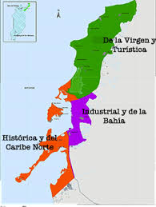
El Concejo de Cartagena en desarrollo de la Ley 768 del 31 de Julio de 2002 “por la cual se reglamenta el funcionamiento de los Distritos de Cartagena, Santa Marta y Barranquilla”, mediante acuerdo 006 de 2003, definió las tres localidades en que está dividido el Distrito de Cartagena, así: Histórica y del Caribe Norte, De la Virgen y Turística e Industrial y de la Bahía.
Por lo anterior la Alcaldía Mayor de Cartagena mediante Decreto No. 0851 del 9 de junio de 2004, reglamento el Sistema Desconcentrado de las Localidades en el Distrito y estableció funciones específicas de las Alcaldías locales en asuntos de Educación, indicando como acciones fundamentales apoyar, promover, impulsar y facilitar la operacionalización de los procesos dirigidos desde la Secretaría de Educación como unidad ejecutora.
Mas tarde, teniendo en cuenta las facultades que dio el Acuerdo 033 del 18 de diciembre de 2006 expedido por el Concejo de Cartagena, se emitió el Decreto Distrital 1265 del 22 de Dic de 2006( por los cual se establece la estructura orgánica y las Funciones Generales de la Secretaría de Educación Distrital y se crean Cinco Unidades Administrativas Locales de Educación UNALDES) y el Decreto Nacional 4710 del 16 de Dic de 2008 (Por medio del cual se fijan criterios para la organización del apoyo que prestan las Entidades Territoriales Certificadas a los E.E, mediante los núcleos educativos u otra modalidad de coordinación adoptada).
Es importante resaltar que, la prestación del servicio público educativo en su estructura organizativa está dividida en cinco (5) Unidades Administrativas Locales de Educación UNALDES, las cuales operan como una extensión de la administración central. Estas unidades están lideradas por coordinadores quienes tienen funciones especiales e integradas que responden a operativización de todas las funciones inherentes al ente territorial transversalizando los Procesos Misionales de la Secretaría de Educación Distrital en los Establecimientos Educativos Oficiales, No Oficiales, Educación para el Trabajo y el Desarrollo Humano y educación Inicial.
Con esta estructura y funcionamiento dispuestos, las UNALDES hacen parte fundamental del acompañamiento en el diseño, seguimiento, implementación, evaluación y cumplimiento del POAIV que enlazan con las metas del plan de desarrollo, el Plan Sectorial de educación y el Macro Proceso F – Gestión de la Inspección y Vigilancia, cuya distribución es la siguiente:
- La Localidad Histórica y del Caribe Norte, se crea la UNALDE Santa Rita y la UNALDE Country.
- La Localidad Virgen y Turística, se crea la UNALDE Virgen y Turística.
- Localidad Industrial y de la Bahía, se crea la UNALDE Industrial y de la Bahía
- Para atender el sistema Educativo Insular y Corregimental se crea la UNALDE Rural.
se ha hecho necesario transformar las prácticas en nuestro sistema educativo, de tal manera, que se propicien nuevas formas de relacionarse y de encaminar las dinámicas de gestión; además de poder responder a las deudas históricas acumuladas de nuestro sistema.
Es así como, desde los programas y proyectos consignados en el Plan de Desarrollo Distrital 2020–2023 “Salvemos Juntos a Cartagena, por una Cartagena Libre y Resiliente” y su Línea Estratégica de Educación: Cultura de la Formación, se viene organizando la gestión de esta dependencia, bajo los principios de inclusión, transparencia y participación en aras de lograr una mejor educación para nuestros ciudadanos.
Establecimientos Educativos en el Distrito de Cartagena
CONSOLIDADO EE DEL DISTRITO DE CARTAGENA:
TIPO | No. INSTITUCIONES OFICIALES | No. INSTITUCIONES NO OFICIALES | IETDH
CALENDARIO -A | 85 | 270
CALENDARIO- B |  | 8
RÉGIMEN ESPECIAL / CONCESIÓN | 20
IETDH |  |  | 89
TOTAL | 105 | 278 | 89

Establecimientos Educativos por Unaldes:
CONSOLIDADO EE DEL DISTRITO POR UNALDES:
UNALDE | No. INSTITUCIONES OFICIALES | No. INSTITUCIONES NO OFICIALES | IETDH
SANTA RITA | 11 | 44 | 34
COUNTRY | 14 | 60 | 28
VIRGEN | 30 | 51 | 10
INDUSTRIAL | 29 | 111 | 16
RURAL | 21 | 12 | 1
TOTAL | 105 | 278 | 89
2. CARACTERIZACIÓN DEL ESTADO DE LA EDUCACIÓN INICIAL.
la Ley 1804 de 2016 Por la cual se establece la política de Estado para el Desarrollo Integral de la Primera Infancia de Cero a Siempre, tiene el propósito de establecer la Política de Estado para el Desarrollo Integral de la Primera Infancia. Con ello busca fortalecer el marco institucional para el reconocimiento, la protección y la garantía de los derechos de las mujeres gestantes y de los niños y las niñas de cero a seis años, así como la materialización del Estado Social de Derecho.
Partiendo del reconocimiento de las niñas y niños como ciudadanos desde sus primeros años, se hace necesario crear escenarios de participación desde la primera infancia que en Cartagena representa el 12% del total de la población, es decir, 121.453 habitantes, 62.174 niños y 59.279 niñas. Desde el sector educativo, la población en primera infancia es atendida en educación inicial y preescolar, la primera a través de servicios de atención integral a la primera infancia del Instituto colombiano de Bienestar Familiar (en el caso de oferta pública) e instituciones de carácter privado, en el caso de la segunda a partir de tres niveles previos a la etapa escolar conocidos como jardín, prejardín y transición que para la oferta oficial, de acuerdo con la Ley 115/94, debe darse de manera gradual y progresiva iniciando al menos con un grado obligatorio (transición).
Por su parte, la Secretaría de Educación Distrital tiene dentro de su misión fomentar el reconocimiento de la primera infancia como un periodo que deja una huella imborrable y por ello las experiencias pedagógicas que se propician en la educación inicial se caracterizan por ser intencionadas y responder a una perspectiva de inclusión y equidad que promueve el reconocimiento de la diversidad étnica, cultural y social, entre otras, y de las características geográficas y socioeconómicas de los contextos en los que viven las niñas, los niños y sus familias.
Es así que en el Plan de Desarrollo Distrital 2020-2023 “Salvemos Juntos a Cartagena, por una Cartagena Libre y Resiliente”, en la línea estratégica de Educación: Cultura de la formación, “con la educación para todos y todas salvamos juntos a Cartagena”, se definió el programa Sabiduría de la Primera Infancia “Grandes banderas, gestos e ideas para cambiar el planeta”, en el cual pretende garantizar una atención integral a la primera infancia en el marco de la educación inicial y preescolar, ampliando la oferta educativa y fortaleciendo las estrategias de enseñanza y aprendizaje para esta etapa tan importante de la vida. Este programa se desarrolla a partir de 2 estrategias: Sendero de Creatividad y Descubriendo al Mundo. Por tanto, son abordados a partir de sus necesidades particulares, así:
Sendero de la Creatividad: Esta estrategia pretende garantizar tránsitos armónicos entre la educación inicial y preescolar, potenciando la sabiduría de nuestras niñas y niños, en donde ellos son el centro de la experiencia de aprendizaje y enseñanza.
Descubriendo al Mundo: En este sentido, la educación inicial debe enfocarse en desarrollar su máximo potencial a través del juego, el arte, la literatura y la exploración del medio como actividades rectoras que favorecen el aprendizaje y la autonomía.
Respecto, la prestación del servicio educativo para el nivel de preescolar se viene comportando de la siguiente manera:
Forma de Prestación del Servicio | 2013 | 2014 | 2015 | 2016 | 2017 | 2018 | 2019 | 2020
I.E. Oficiales Diurna | 9.269 | 9.423 | 8.675 | 8.613 | 9.225 | 9.328 | 9.521 | 10.071
Implementación de Estrategias  Pedagógicas (Antes admón.) | 1042 | 1001 | 979 | 1075 | 1371 | 1522 | 1528 | 1546
Concesiones | 348 | 449 | 369 | 394 | 433 | 444 | 400 | 240
I.E. de Régimen Especial | 107 | 84 | 54 | 90 | 71 | 141 | 150 | 146
Matrícula I.E Oficiales | 10.766 | 10.957 | 10.077 | 10.172 | 11.100 | 11.435 | 11.599 | 12.003
Matrícula Contratada en I.E. Privadas  Banco de Oferentes | 2.299 | 1.643 | 1.438 | 1.316 | 1.212 | 1.065 | 1.049 | 801
Matrícula Financiada Estado | 13.065 | 12.600 | 11.515 | 11.488 | 12.312 | 12.500 | 12.648 | 12.804
Total Matrícula Privada | 11.168 | 11.026 | 11.138 | 10.365 | 10.006 | 10.913 | 11.266 | 9.664
Total Matrícula | 24.233 | 23.626 | 22.653 | 21.853 | 22.318 | 23.413 | 23.914 | 22.468
Como se puede observar en la tabla, el crecimiento de la oferta educativa en este nivel ha sido variable. En el periodo 2014-2016, se presenta una disminución en la cobertura oficial, con un crecimiento de 2017 a 2020. En el caso de la oferta privada se refleja una disminución importante en el año 2020 relacionado probablemente con el impacto ocasionado por la Pandemia por Covid-19 que generó probables afectaciones de distintos órdenes en los contextos de las familias tanto económicos como de perspectiva frente a las necesidades que las niñas y niños pueden tener en esta etapa de su desarrollo.
La atención en la oferta oficial para la vigencia 2020 se dio a partir de la conformación de 426 grupos de los cuáles el 61% funcionaron en jornada de la mañana, 35% en la tarde y un 3% en jornada única. Dentro de las modalidades de atención el 89% se encontraba en educación tradicional, el 10% en etnoeducación y un 1% en escuela nueva:
 | Total Grupos oferta oficial
Modalidad | MAÑANA | TARDE | ÚNICA | Total
EDUCACIÓN TRADICIONAL | 233 | 133 | 12 | 378
ESCUELA NUEVA | 5 |  | 1 | 6
3. ANÁLISIS DE LOS INDICADORES DE GESTIÓN
En el Distrito desde la Secretaria de Educación estableció un total de 28 indicadores de gestión cuyo diagnóstico fue:
Total, Indicadores medidos |  | 27
Total, indicadores que cumplieron la meta |  | 19
Total, indicadores sin medir a 31/12/2020 |  | 1
Total, de indicadores que no alcanzaron meta |  | 8
% indicadores que cumplieron meta |  | 70,37%
% indicadores que no cumplieron meta |  | 29,63%
TOTAL |  | 100,00%
Los Indicadores de Gestión fijados en el distrito se orientan principalmente a la mejora continua en la calidad educativa así:
- Porcentaje del Cumplimiento del PAM: 33%
- Tasa de Cobertura Neta sin Extra-edad Global: 89,81%
- Tasa de Cobertura Neta preescolar sin Extra-edad: 72,54%
- Tasa de Cobertura Neta Media sin Extra-edad: 55,21%
- Tasa de Deserción Escolar: 2,49%
- Cobertura en programas de capacitación: 79%
- Oportunidad en la respuesta a solicitudes: 100%
- Porcentaje de Quejas y Reclamos gestionados: 3,20%
- Oportunidad de Respuesta a trámites y correspondencia: 89%
- Porcentaje de Satisfacción del Ciudadano: 100%
- Porcentaje de Satisfacción del Servicio de Cobertura Educativa: 90%
- Porcentaje de Satisfacción del Servicio de Calidad Educativa: 95%
- Porcentaje de Satisfacción del Servicio de Inspección y vigilancia: 90%
- Nivel de logro de POAIV: 90%
- Porcentaje de Ejecución de los Proyectos: 73%
- Porcentaje de formulación de proyectos en metodología BPIN y MGA: 92%
- Porcentaje de Ejecución Presupuestal: 96%
- Eficacia de los Proveedores: 91%
- Porcentaje de Oportunidad en la Contratación: 100%
- Oportunidad de Respuesta a los Requerimientos: 100%
- Cumplimiento del Programa de Mantenimiento: Sin Medir
- Eficacia de las Acciones Correctivas: 100%
- Porcentaje de Productos No Conformes Controlados: 100%
- Cumplimiento del Programa de Auditorías: 75%
- Provisión oportuna de cargos vacantes en los EE: 94%
- Cumplimiento del Plan de Bienestar: 67%
- Porcentaje de Aplicación de la Evaluación del Desempeño: 93%
- % de satisfacción con la educación: 91%
En conclusión, de los 27 indicadores medidos 22 presentaron un nivel de cumplimiento alto generando un nivel de eficacia del SGC de 81%.
4. PLAN DE ALTERNANCIA (PLAN DE REGRESO A CLASE 2021) PARA EL RETORNO GRADUAL, PROGRESIVO Y SEGURO A LA PRESENCIALIDAD.
La Secretaría de Educación Distrital de Cartagena, de la mano con las autoridades, distintos sectores locales y la comunidad educativa, en medio de las actuales circunstancias, a diseñado y ejecutado acciones y protocolos que permiten preparar adecuadamente a los establecimientos educativos del distrito para la prestación del servicio educativo en el año 2021, establecido en un Plan “De Regreso a Clase”.
Todas estas acciones se encuentran enmarcadas dentro de las orientaciones y lineamientos que el Ministerio de Salud y el Ministerio de Educación Nacional han brindado para el manejo del COVID-19 en el sector educativo. Tomamos como referencia la resolución 666, 1721 y las directivas 012 del 2 de junio, 013 del 3 de junio y la 016 del 09 de octubre de 2020, que establecen recomendaciones para un posible retorno progresivo de actividades académicas.
El Plan “De Regreso a Clase”, es una herramienta de planificación que permite garantizar la participación de todos los actores involucrados, y organiza de manera adecuada y oportuna la prestación del servicio educativo para el año 2021. En este, se recogen las disposiciones para atender y apoyar los procesos de formulación y ejecución de acciones que se adelantarán en los establecimientos educativos públicos y privados y las Instituciones de Educación para el Trabajo y Desarrollo Humano. Aspectos como: la gestión de recursos, asistencia técnica, acompañamiento y demás acciones que resultan del diálogo y cohesión permanente con los diferentes sectores del Distrito.
Es importante señalar que la sostenibilidad del regreso presencial a clases sólo es viable si, en primer lugar, los miembros de la comunidad académica regresan voluntariamente a las Instituciones Educativas, que el regreso se realice de manera segura y eficiente, y se garantice las adecuaciones pertinentes para brindar un servicio educativo en las condiciones estipuladas por las autoridades competentes.
En lo concerniente a las Instituciones Educativas Oficiales, y acorde a la normatividad expedida por el gobierno nacional, es competencia de la SED evaluar y garantizar las condiciones para la prestación del servicio educativo, ya sea desde el fortalecimiento de la modalidad de educación desde casa y desde la implementación de la alternancia de manera gradual y progresiva.
Con referencia a los establecimientos educativos no oficiales, se ha contemplado una serie de acciones en aras de diseñar e implementar un protocolo de inspección y vigilancia de manera articulada con el DADIS, con el objeto de garantizar el cumplimiento de los protocolos establecidos por los Ministerios de Salud y Protección Social y de Educación en la prestación del servicio educativo. En este sentido los colegios no oficiales deberán informar a la Secretaría de Educación de manera anticipada a la ejecución del esquema de alternancia, el Plan de Regreso a desarrollar para garantizar las condiciones de un retorno efectivo y seguro a clases presenciales.
Con relación a las Instituciones para el trabajo y desarrollo humano (IETDH), el Ministerio de Educación a través de la Directiva Ministerial No. 13 del 3 de junio de 2020 y 16 de 9 de octubre de 2020, realizó recomendaciones y orientaciones para el desarrollo del servicio educativo en modalidad de alternancia, durante la emergencia sanitaria. Por lo anterior, desde la Secretaría de Educación se viene adelantando procesos de acompañamiento y asistencia técnicas a estas instituciones, y de igual manera se realizará labor de solicitud, seguimiento y monitoreo de los planes de alternancia diseñados por las mismas.
Tal como se mencionó de manera anterior, el Plan está orientado bajo un conjunto de procesos y procedimientos para garantizar que la prestación del servicio educativo, en cualquiera de sus modalidades, se efectúe de manera voluntaria y en el marco de unas condiciones óptimas en términos administrativos, técnicos, pedagógicos y de bioseguridad. Así mismo, es importante mencionar que se organiza a partir de cuatro fases: fase de pre-alistamiento, fase diagnóstica, fase de alistamiento para el retorno y fase de monitoreo y seguimiento. En estas fases se encuentran inmersos la totalidad de once componentes, que agrupan a su vez las acciones a implementar según su naturaleza. A continuación, se describen de manera detallada las fases:
Fase de Pre-alistamiento: En esta fase se crean las condiciones -a nivel de recurso humano y de instrumentos- necesarias para llevar a cabo las fases subsiguientes del Plan.
Fase Diagnóstica: Tiene dos objetivos. El primero, busca dar cuenta de las fortalezas y oportunidades de mejora que tienen las instituciones en la implementación del proceso de aprendizaje en casa que vienen desarrollando. El segundo, busca evaluar las condiciones de las instituciones y comunidad educativa para el retorno bajo la modalidad presencial y el esquema de alternancia.
Fase de alistamiento para el retorno: Desarrollar las acciones de alistamiento para la prestación del servicio educativo en las modalidades pertinentes. Estas acciones se darán en términos administrativos, técnicos, pedagógicos y de bioseguridad y se organizan en nueve componentes:
- La participación como pilar para la construcción, implementación y evaluación del Plan
- Articulación Intersectorial
- Habilitación de las Sedes educativas
- Proyección de la oferta educativa 2021
- Estrategias de acceso y permanencia
- Planeación y trabajo pedagógico
- Bioseguridad
- Talento humano
- Divulgación, comunicación y movilidad social

Fase de Monitoreo: Desarrollar esquemas de monitoreo y seguimiento definidos para la adecuada prestación del servicio educativo 2021; en este sentido, la fase de monitoreo debe atender a las modalidades de educación en casa y educación bajo el esquema de alternancia, por lo cual se organiza en dos componentes:

- Seguimiento de aprendizaje en casa
- Seguimiento de la implementación de la alternancia
5. RESULTADOS OBTENIDOS POR LOS EE EN LAS MEDICIONES DE CALIDAD –PRUEBAS SABER-.
Cartagena es la ciudad con el promedio global más bajo con relación a las cinco principales ciudades del país, donde se destaca la ciudad de Bucaramanga como la primera con el promedio más alto que el promedio nacional. Al detenernos a observar el comportamiento de las Instituciones Educativas Oficiales y No Oficiales Observamos que las IEO de Cartagena tanto urbanas como rurales, se encuentra igualmente por debajo de las cinco ciudades del país, mientras que en las no oficiales ocupa el cuarto lugar, por debajo de Bucaramanga, Bogotá y Barranquilla.
Es necesario apuntar todos nuestros esfuerzos desde lo institucional hacia el fortalecimiento de nuestras instituciones oficiales, aprender de los casos exitosos de estas ciudades principales y ver de qué manera podemos trasladar la aplicación de estos a nuestras instituciones.
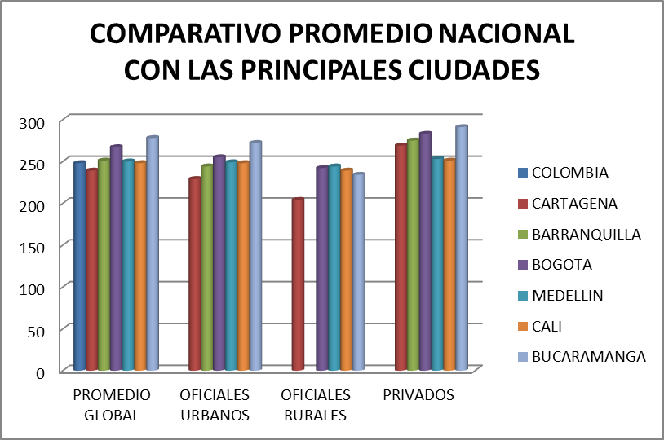
Análisis por niveles de desempeño
Los niveles de desempeño se establecieron con el objetivo de complementar el puntaje numérico que se otorga a los estudiantes en el examen. Los niveles definidos por el Icfes, agrupan a los estudiantes en 4 niveles (1, 2, 3 y 4) de acuerdo al desempeño observado en cada prueba (Lectura Crítica, Matemáticas, Sociales y Ciudadanas, y Ciencias Naturales). La prueba de inglés está alineada con el Marco Común Europeo de Referencia para las lenguas (MCER), que permite clasificar a los examinados en 5 niveles de desempeño: A–, A1, A2, B1 y B+.
Cada nivel de desempeño incluye una descripción cualitativa de las habilidades y conocimientos que se estima ha desarrollado el evaluado en cada nivel. Dichos descriptores son construidos y validados de manera conjunta con expertos de la comunidad académica en cada una de las áreas.
En el área de Matemáticas en 2020 se obtuvo (49), disminuyendo en un punto porcentual el resultado de 2019 (50), cuando entramos a comparar a nivel nacional nos damos cuenta que estamos 2 puntos porcentuales por debajo del promedio nacional (51), lo cual nos muestra que este 2020 el área de matemáticas fue afectada de manera significativa, como entidad territorial debemos apuntar al mejoramiento que nos lleve a sobrepasar la media nacional.
Sociales y ciudadanas presento un comportamiento positivo el 2020 (46) en referencia al 2019 (45), esto es algo a destacar ya que marca un progreso en esta competencia, además de que a nivel nacional la media fue de (48) y vamos acercándonos a ella.
Ciencias naturales presento un descenso ya que en 2019 obtuvimos (48) y para el 2020 obtuvimos (46) puntos, en esta área se nos presenta un agravante y es que a nivel nacional la media disminuyo de (50) en el 2019 a (48) en el 2020 y aun así las IES de Cartagena presentaron una diferencia de 2 puntos porcentuales por debajo del promedio nacional.
De igual forma la competencia de ingles presento una disminución de (48) en 2019 a (46) en 2020, dos puntos porcentuales que nos afectan negativamente, de la misma manera el promedio nacional tuvo una caída en 2020 (47) de tres puntos porcentuales respecto a 2019 (50), lo cual se constituye en un foco de observación y apuntar esfuerzos a mejorar esta competencia evaluada.
Cuando observamos de manera general las competencias promedio a nivel de la ETC Cartagena, nos damos cuenta que hay tres competencias con un puntaje promedio de (46), sociales y ciudadanas, ciencias naturales e inglés, lo cual nos encamina a poner atención en cómo podemos levantar desde nuestros planes de mejoramiento anual estrategias de mejora con cada uno de los programas que involucra estas competencias para darles un impulso, sin olvidar que todas están por debajo de la media nacional y deben ser apoyadas. De las instituciones educativas oficiales de nuestra entidad territorial nos encontramos que mejoraron en su índice de clasificación total 18 instituciones, esto marca un progreso gradual y nos dice que instituciones educativas están comportándose positivamente de un año a otro y tienen posibilidades de alcanzar una nueva categoría.
Se destacan tres instituciones que tuvieron una mejora continúa reflejada en un ascenso en su letra de clasificación y en su índice total de clasificación. El colegio naval de crespo con categoría A+, subió nuevamente su índice de 0,7981 a 0,8, la institución educativa Pies descalzos logro aumentar nuevamente su índice este año y como resultado avanzo a la categoría C, saliendo de la última categoría en la que estaba ubicada. La institución educativa Olga Gonzales Arraut, también aumento su índice de manera consecutiva y paso a categoría B. Aquí vemos la importancia del manejo del índice total y el monitoreo de este en cada una de las instituciones, ya que es una guía de progreso para las instituciones y marca las competencias en que cada una de las instituciones deben mejorar para aumentar el índice de clasificación total.
En la categoría B, tenemos tres instituciones más que han venido aumentando desde año pasado y pueden perfilarse a llegar a categoría A en el 2021, la institución educativa ambientalista con 0,6848, rosedal con 0,6826 y normal con 0,6728, su comportamiento y cercanía a 0,72 que es el índice para llegar a la categoría A nos llevan a pronosticar para el año que viene que al menos una de estas 3 podrían alcanzar la categoría A.
En la categoría C encontramos 3 instituciones con comportamiento progresivo, I.E María cano, I.E el salvador y I.E Alberto Elías Fernández Baena, siendo esta última y María cano las de mayores posibilidades de ascender si continúan con un comportamiento positivo el año entrante.
El resto de instituciones que nos quedan son de categoría D, de las cuales se destacan en su índice la I.E Villa estrella y la I.E Tierra baja la de mayor probabilidad de ascender a C, por estar cerca del 0.62 que es el límite para cambio de categoría.
Hay un desafío constante de mejora para nuestras instituciones educativas de acuerdo a este índice esperamos que año tras año vayamos incrementando el número de E.E. Ubicadas en las clasificaciones más altas, para lo cual desde la secretaria de educación se plantea acompañamiento a estas instituciones oficiales apoyo en proyectos que los ayuden a seguir en la mejora continua.
6. INDICADORES DEL ÁREA DE COBERTURA Y LAS METAS FIJADAS EN EL PLAN DE PERMANENCIA.
De acuerdo con el DANE, en 2021 Cartagena cuenta con 1.043.926 de habitantes de los cuales 202.512 están edad escolar (5-16 años) esto es el 19% aproximadamente (Fuente: DANE Censo poblacional 2018).
Cobertura educativa.
E.E. Oficiales
E.E. Privadas
Total E.E.
E.E. Banco de Oferentes

*105 EE que representan 205 sedes educativas
Para 2020, el 75% de la oferta educativa en Cartagena es oficial, de acuerdo con la información SED Cartagena, SIMAT corte 31 de octubre de 2020.

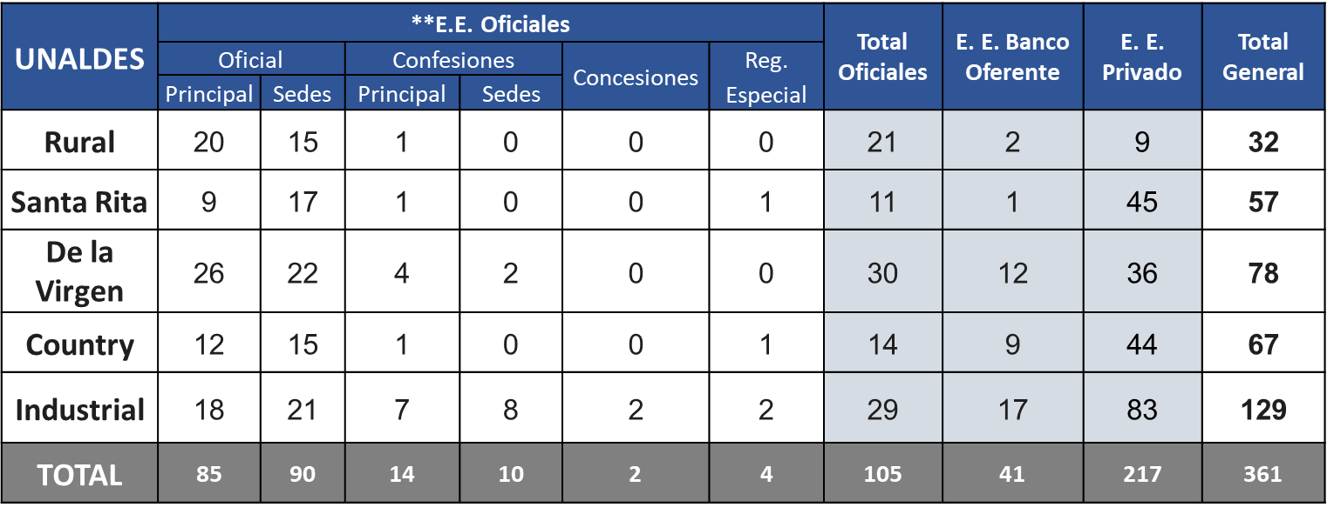
SED Cartagena, SIMAT corte 31 de octubre de 2020.
**EE: Establecimientos educativos
Aspectos importantes del comportamiento de cobertura:
- La tasa de cobertura neta sin extraedad en Cartagena ha sido históricamente deficiente, en los últimos 10 años oscila en un promedio de 80%*.

- Los niveles educativos que registran la tasa más baja en la 2019 son la media (54%) y preescolar (74,06%).

- En primera infancia se estima que la cobertura para 2018 estaba en el orden del 70%, lo que equivale a cerca de 17.400 niños sin acceso a procesos de educación inicial.

- De cada 100 estudiantes que se matricularon en grado primero en 2009, solo 57 lograron egresar como bachilleres en 2019. (Tasa de Supervivencia).

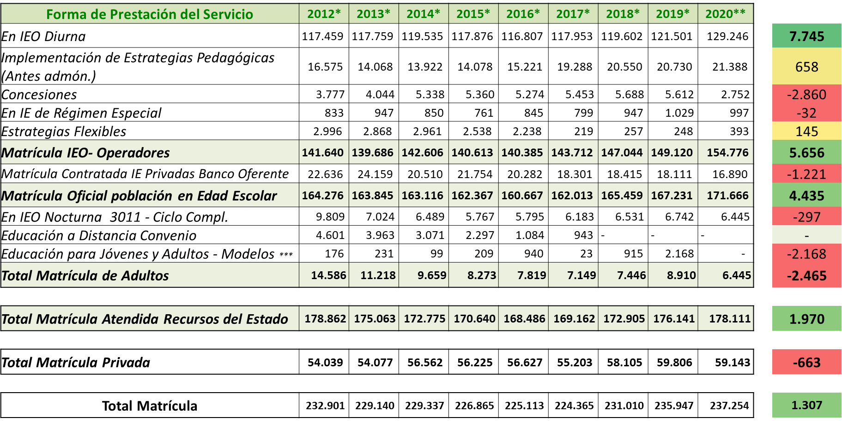
SED Cartagena, SIMAT corte 31 de octubre de 2020
Tasa de deserción de I.E. Oficiales 2019

- El nivel de preescolar se mantiene con la tasa de deserción más alta en el 2018 (6,74%), seguida por el nivel de secundaria (4,18%)
- Cerca de 6.228 niños y jóvenes se fueron de la escuela el último año, de los cuales 833 se encontraban en preescolar y 2.280 en secundaria.

Relación de alertas a partir de auditoría de matrícula:

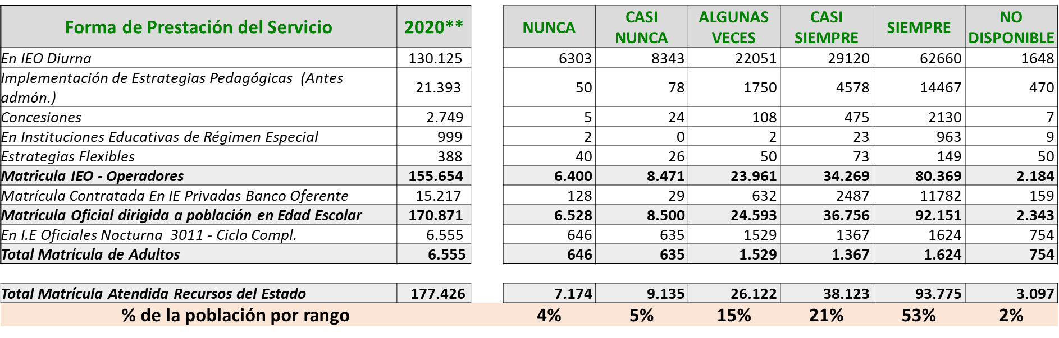

Articulación: Equipos Móviles de Protección Integral de ICBF, Más Familias en Acción con Prosperidad Social, Fundación Pies Descalzos: Todos al Cole, Estrategias de Permanencia de la SED, acompañamiento desde las UNALDES, estrategias desde los Establecimientos Educativos, entrega de Kit por medio de alianzas con ACNUR, United Way Colombia, Plan, Comfenalco, Gestoría Social del Distrito.

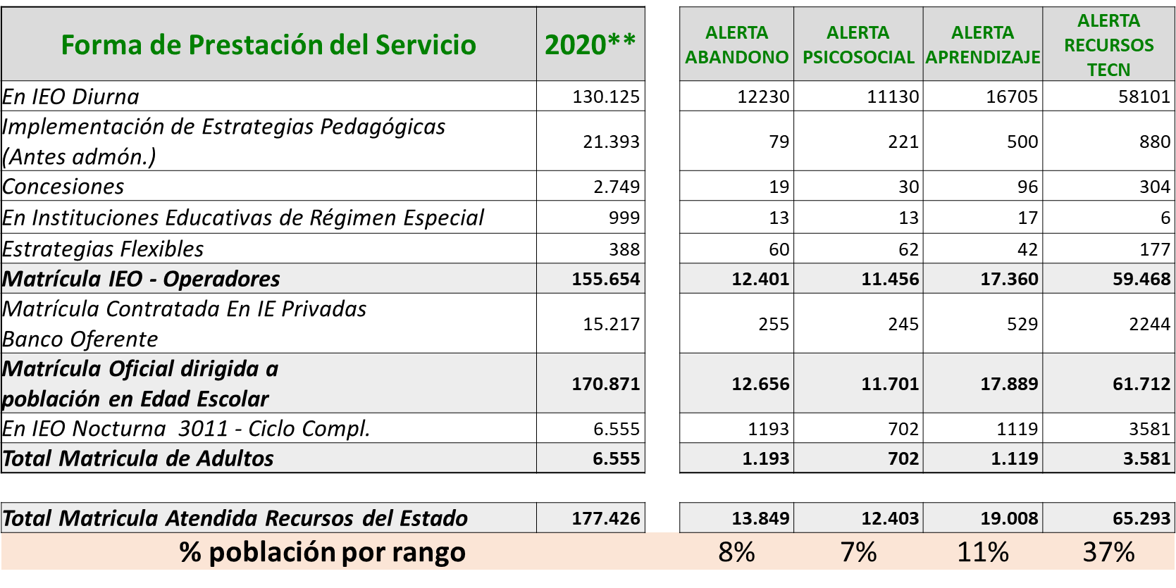

De acuerdo con la tabla, se puede evidenciar que a partir del proceso de auditoría de matrículas 2020 adelantada con el Equipo de Acceso de la Dirección de Cobertura se muestra que el 37% de la matrícula correspondiente a este análisis 177. 426 estudiantes incluyendo jóvenes y adultos y población en edad escolar entre 5 y 17 años tienen riesgo y alertas asociadas de acceso a recursos tecnológicos.
Por lo anterior desde el Plan de Desarrollo Distrito de Cartagena, se establece el Programa Acogida: “Atención a poblaciones y estrategias de acceso y permanencia”

7. INFORMES DE RENDICIÓN DE CUENTAS PRESENTADOS POR LOS EE OFICIALES.
Es importante señalar que desde Inspección y Vigilancia se hizo el acompañamiento al área de planeación educativa en el proceso de rendición de cuentas que se llevó con los rectores así:
COMPONENTE RENDICIÓN DE CUENTAS IEO

 | Elementos | Dependencia | Actividad | Producto | Fórmula de medición | Unidad de Medida | Logro | Frecuencia de Medición
1 | Información | Unaldes y equipo de Inspección y Vigilancia | Convocar a los rectores de las IEO, y otras dependencias de la SED Cartagena para el Encuentro y capacitación sobre el proceso de rendición de cuentas | Convocatoria adelantada para socializar la normatividad vigente, y las directivas que señalan los lineamientos para este proceso. | Número de invitaciones enviadas | Número | 10 | trimestral
2 | Acompañamiento | Planeación educativa | Se designa como líder y responsable del proceso y de ejecutar la estrategia interna y externa respecto a la rendición de cuentas. | Piezas informativas, comunicados. | información de lineamientos estratégicos divulgados. | Porcentaje | 70% | mensual
3 | Información | Unalde y equipo de Inspección y Vigilancia | Asistencia a proceso de rendiciones de cuentas presentadas por instituciones a finales de febrero | Seguimiento a la Convocatoria, la construcción, ajuste y retroalimentación colectiva de la rendición de cuenta. | Porcentaje de instituciones que realizaron la rendición de cuentas en la fecha estipulada | Porcentaje de instituciones: 5% | 100% de asistencia | Trimestral y Mensual (febrero)
4 | Dialogo | Planeación educativa | Convoca a las dependencias de la SED para diseñar de manera conjunta una estrategia de rendición de cuentas ajustada a la normatividad vigente y las directrices del MEN, en medio del aislamiento obligatorio generado por el COVID 19. | Reuniones semanales con coordinadores de Unaldes, profesionales Fose y equipo de inspección y vigilancia para la presentación de propuestas y diseño conjunto | 4 invitaciones realizadas | Porcentaje | 100% de asistencia | Semanal
5 | Diseño | Oficina de Planeación y comunicaciones | Socialización de propuesta y diseño conjunto de estrategia de rendición de cuentas de las IEO, que contiene: Publicación en medios virtuales, Indicadores Estadísticos Sectoriales con alcance a toda la ciudadanía | Mesa de trabajo con equipo de comunicación, coordinadores de Unaldes, profesionales Fose y equipo de inspección y vigilancia | Indicadores publicados | Número de reuniones: 3 | 100% | semanal
6 | Información | Planeación Educativa | Publicación y socialización del formato de rendición de cuentas y la estrategia de presentación | Presentación de contenidos a los rectores de las IEO, asistencia técnica y respuesta a inquietudes | Reuniones con los rectores de las Unaldes respectivas | Número | 4 | 2 semanas
7 | Dialogo | Sindicato, planeación Educativa y equipo de inspección y vigilancia | Reunión con sindicato para resolver inquietudes y generar acuerdos y compromisos respecto a la rendición de cuentas y la forma de socialización, ajustando a las condiciones generadas por el COVID 19 y la normativa. | Presentación de propuestas, puntos de consenso y compromisos asignados | 2 reuniones | Porcentaje | 100% | 2 dias
8 | Información | Planeación educativa | Socialización de los compromisos generados y los acuerdos, seguimiento y recolección de la información respectiva entregada por los rectores de las IEO | Presentación de acuerdos y responsabilidades asignadas, en dependencia y de los rectores de las IEO de Cartagena | Un comunicado | porcentaje | 100% | semanal
9 | Diseño | Planeación educativa, comunicación y rectores. | Envío de piezas audiovisuales a equipo de comunicación para proceso de edición y publicación. | Videos, fichas, planillas y formatos diligenciados, presentación de soportes | Rectores de IEO de Cartagena | Porcentaje | 20% | Mensual

8. QUEJAS Y DENUNCIAS FORMULADAS POR LA COMUNIDAD EDUCATIVA ANTE LA SED Y LOS ÓRGANOS DE CONTROL.
Durante la vigencia 2020 se recibieron un total de11,585 Sac de los cuales un 3,2% corresponden a quejas o reclamos y un 96,08% a otras solicitudes, la dependencia con más quejas/reclamos es Talento Humano, siendo los casos más recurrentes: reclamos entrega de certificados, pagos de nómina incompletos, quejas contra IE, problemas con la infraestructura de IE, demora en descuento por libranzas, auxilios funerarios y demora en el trámite de cesantías, pagos e intereses.
Los requerimientos del Sistema de Atención al Ciudadano a corte 31 de diciembre del 2020 reporta que la Secretaría de Educación bajo del puesto 36 al puesto 53 de 68 secretarías nivel país y con una oportunidad de respuesta del 87.073%. La gran mayoría de los requerimientos se respondieron fuera de tiempo, la medición fue la siguiente:
Total, de requerimiento | Finalizados a tiempo | fuera de tiempo | Vencidos sin responder
11585 | 8929 | 2650 | 6
Respecto a las solicitudes ante los entes de control, la secretaria de educación atendió un total de 156 requerimientos los cuales estaban asociados a manejos FOSE, ejecuciones presupuestales y auditorías a establecimientos educativos y programas de la secretaria, gran parte de las investigaciones obedecieron a acciones de vigencias anteriores.
Resaltamos que desde la secretaria se viene desarrollando una mejora continua en las oportunidades de respuesta, logrando cada día recuperar la confianza y el acercamiento de los ciudadanos y ciudadanas.
10. CLASIFICACIÓN DE LOS EE PRIVADOS SEGÚN LOS REGÍMENES TARIFARIOS VIGENTES.
El Distrito de Cartagena tiene un total de 278 Establecimientos Educativos No Oficiales, de estos 270 son calendario A y 8 calendario B, los niveles de clasificación en los establecimientos privados calendario B son los más altos y guardan un gran margen en términos de calidad respecto a los oficiales y los privados de menor nivel socioeconómico; es por ello que desde la Secretaria de Educación se han priorizado y entrelazado acciones de florecimiento intersectoriales que permiten estrechar la brecha y acercar a los establecimientos en un compartir de experiencias cuyo único fin es brindar un servicio educativo de calidad.
A continuación, se presenta la clasificación discriminada de los Establecimientos Educativos No Oficiales según el régimen así:
CLASIFICACIÓN ESTABLECIMIENTOS EDUCATIVOS NO OFICIALES
REGIMEN | CALENDARIO A | CALENDARIO B
CONTROLADO | 17
LIBERTAD REGULADA | 156
LIBERTAD VIGILADA | 94 | 8
NO REPORTA | 3
TOTAL | 270 | 8
11. REPORTES DE LOS SISTEMAS DE INFORMACIÓN —DUE, EVI, SIMAT, C600, SIET—
Analizando la información reportada en las distintas plataformas, para la vigencia 2020 se observa un total de 85 establecimientos Oficiales de los cuales 20 pertenecen al Régimen Especial y Concesión. Esta información guarda total armonía en los consolidados de plataformas que opera el ministerio lo que permite un trabajo articulado basado en las realidades del país y el distrito.
Es importante señalar que en lo que respecta a los establecimientos No Oficiales se evidencia una discrepancia entre lo que reporta el SIMAT y las instituciones con licencia de funcionamiento vigente con las que cuenta el distrito, debido a que contamos con un total de 278 instituciones legalizadas empero, la matricula SIMAT solo reporta 253 por ello durante el 2020 se trabajó arduamente con las diversas dependencias para desglosar la información y unificar criterios que permitan tener datos acorde a la realidad nacional y territorial
Respecto a las IETDH contamos hoy con un total de 89 instituciones, que en atención a las recomendaciones dadas por el ministerio en proceso de auditoria a la plataforma SIET en donde se evidenciaron algunas inconsistencias, generamos un plan de mejoramiento que viene fortaleciendo la sistematización de datos y los directorios del distrito
Finalmente, la secretaria está trabajando por estandarizar los reportes y acompañar a las Instituciones educativas Oficiales, No Oficiales y para el Trabajo y Desarrollo Humano en el descargue de la información reportada.

12. ASIGNACIÓN DE LA PLANTA DE PERSONAL DOCENTE Y DIRECTIVO DOCENTE DE LOS EE OFICIALES.
El Decreto 0310 de 2010, modificado por el Decreto por los Decretos 0963 de 2013, Decreto 1108 de 2016 y Decreto 1504 de 2017 establece: Responsabilidades. La organización de la planta de personal Docente, Directivo y Administrativo de los establecimientos educativos estatales, será responsabilidad directa de la Secretaria de Educación o quien haga sus veces en las entidades certificadas.
La planta de cargos de personal docente, directivo docente y administrativo para la prestación del servicio educativo en el Distrito Turístico y Cultural de Cartagena es la siguiente:
Nombre del cargo | No. cargos
Cargos docentes | 4.673
Docentes de aula | 4.394
Docentes orientadores | 70
Docentes jornada única | 180
Docentes de apoyo | 29
Cargos directivos | 340
Rectores | 81
Coordinadores | 254
Directores de núcleo | 4
Supervisores | 1
Administrativos | 832
TOTAL | 5845

SED- Resolución 3220 y 3381 de 2020

13. REPORTE DEL AVANCE OBTENIDO POR LA ETC EN LA REVISIÓN Y EL AJUSTE DE LOS MANUALES DE CONVIVENCIA ESCOLAR, LOS COMITÉS DE CONVIVENCIA ESCOLAR Y GOBIERNO ESCOLAR.
A lo largo del año 2020 la Secretaria de Educación en atención al programa “Participación, democracia y autonomía” del plan de desarrollo “Salvemos Juntos Cartagena”, la adenda del ministerio y las metas establecidas en el Plan Operativo de Inspección y Vigilancia, ha venido fortaleciendo los órganos de Gobierno, la Convivencia Escolar y los manuales de convivencia de las instituciones en el distrito, especialmente durante la emergencia económica y sanitaria generada por el covid 19.

La secretaria de educación por medio de las Unaldes y Calidad educativa lidero todo el acompañamiento a las instituciones educativas mediante asistencias técnicas que permitieron el seguimiento a los ajustes manuales de convivencia aprobados y publicados en cada IE.

Por otro lado, fuimos multiplicadores de las capacitaciones dadas por el ministerio de educación nacional (MEN), en cada uno de los conéctate; invitando a rectores y comunidad educativa a participar, lo que permitió un mejor manejo en las situaciones de convivencia que se daban en los Establecimientos Educativos.

Es importante resaltar que se realizaron 4 foros virtuales en el distrito sobre convivencia y gobierno escolar y se revisaron y ajustaron los proyectos pedagógicos transversales y los manuales de convivencia de 315Instituciones Educativas Oficiales y no Oficiales del Distrito.
Se garantizo que los establecimientos siguieran los contenidos normativos y recomendaciones del MEN a fin de garantizar y reestablecer los derechos de los niños, niñas y adolescentes cuando se les vieran amenazados y que requieren los ajustes acordes a las nuevas realidades y retos del distrito en pos de garantizar el bienestar de nuestros NNA.

Actividades.

- Fortalecer los órganos de gobierno escolar de las IEO.

- Elaborar, ejecutar y evaluar los planes de trabajo de los órganos del Gobierno escolar y Comités de Convivencia Escolar.

- Fortalecer los comités de convivencia de las IEO del Distrito de Cartagena.

- Asistir técnicamente la revisión y ajuste de Proyectos Pedagógicos Transversales en las IEO del distrito de Cartagena.

- Fortalecer los Proyectos Pedagógicos Transversales en las IEO.

- Encuentro de experiencias significativas y buenas prácticas para el intercambio del saber pedagógico.

- Evento central reconocimiento, ponencias, talleres, conferencias y conversatorios.

- Socialización y alistamiento del proyecto.

- Talleres de formación con docentes, estudiantes y padres/madres de familia sobre prevención de violencias basadas en género, derechos humanos y construcción de ciudadanías.

- Elaboración, edición y publicación de cartilla pedagógicas sobre derechos de las mujeres y las niñas.

- Jornadas pedagógicas con docentes para incorporar cambios en el currículo, planes de áreas y planes de clases.

- Jornadas culturales, artísticas y recreativas con contenidos de derechos humanos y prevención de las violencias basadas en género.

Finalmente señalamos que “La educación es un derecho fundamental que debe ser garantizado por el Estado y acompañado bajo el principio de la corresponsabilidad, tanto por la familia como por la sociedad. La Constitución Política de Colombia en el artículo 67, establece: “La educación es un derecho de la persona y un servicio público que tiene una función social; con ella se busca el acceso al conocimiento, a la ciencia, a la técnica, y a los demás bienes y valores de la cultura. La educación formará al colombiano en el respeto a los derechos humanos, a la paz y a la democracia; y en la práctica del trabajo y la recreación, para el mejoramiento cultural, científico, tecnológico y para la protección del ambiente”. La educación debe ser abordada desde una mirada integral, lo cual implica comprender el funcionamiento del sistema educativo desde cada uno de sus niveles: inicial, preescolar, básico, medio y superior; los actores que intervienen en ese proceso, las relaciones que se establecen con el entorno de cara a reconocer que es este camino, la ruta más segura para que una persona alcance su pleno desarrollo y se constituya en un gestor de su propio plan de vida, garantizando mayores oportunidad y equidad para todos y todas”. (Alandete Arroyo & Herrera Puente, 2019).

BIBLIOGRAFÍA

- Estudio de Insuficiencia y Limitaciones de la Prestación del Servicio educativo en el distrito de Cartagena 2020-2021. Dirección Administrativa de Cobertura Educativa.

- Lineamientos para la prestación del servicio de educación en casa y en presencialidad bajo el esquema de alternancia y la implementación de prácticas de bioseguridad en la comunidad educativa.

- Resolución 3220 y 3381 de 2020 por la cual se actualiza la planta docente de la Secretaria de Educación Distrital de Cartagena.

- Documento rendición de cuentas secretaria de educación Distrital de Cartagena.

OLGA ELVIRA ACOSTA AMEL
Secretaria de Educación Distrital

Proyecto: Oviris Caraballo Salgado.
Coordinadora Grupo Inspección y Vigilancia

